В соответствии с планом по реализации регионального компонента в МБДОУ детский сад №7 «Улыбка», имеющий статус «казачий», за истекший период ( август 2020 года- июнь 2021 года) были успешно проведены следующие мероприятия.
19 августа 2020 года, фольклорно- познавательное мероприятие «Три Спаса на Дону» для детей подготовительной группы, на котором ребята узнали о традициях православных трудолюбивых казаков освящать первые дары: мёд, орехи, первые фрукты.
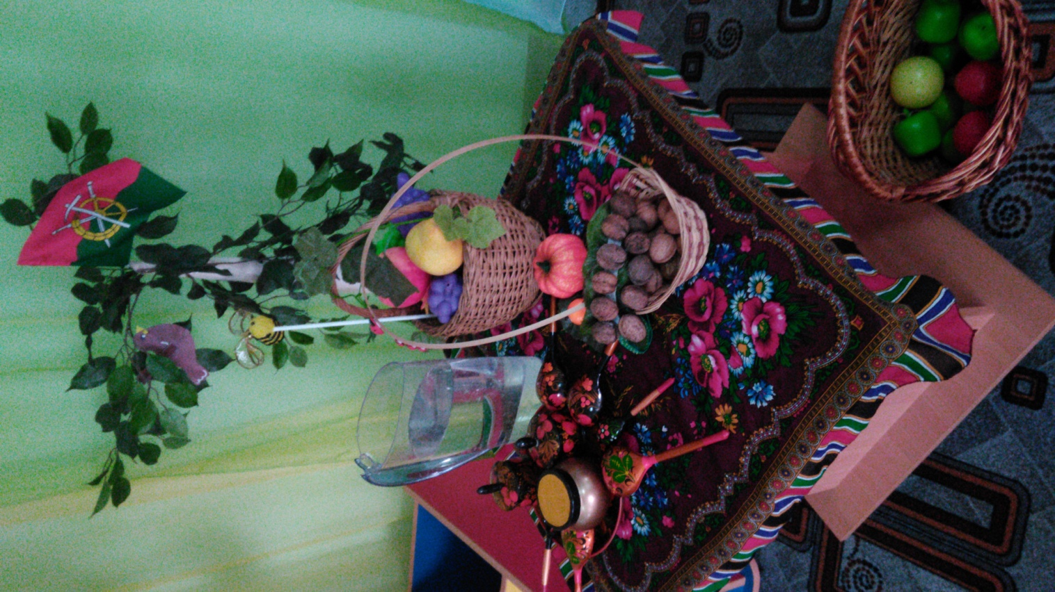
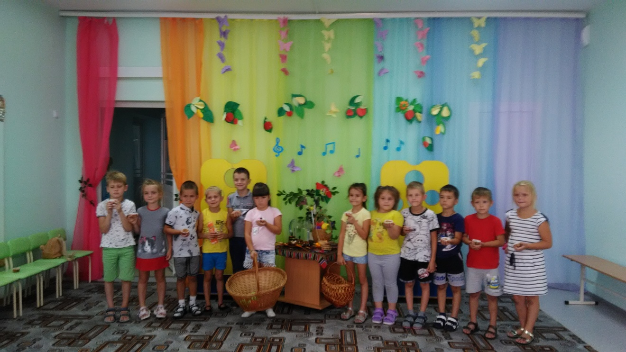
8 сентября 2020 года, досуговое развлечение «Толоки. Что одному не под силу, то все вместе осилим!». Ребята подготовительной группы узнали о славной традиции казаков- взаимопомощи при сборе богатого урожая. А игры помогли ребятам усвоить некоторые способы совместного и быстрого сбора овощей и фруктов.
14.октября 2020 года. Проведение фольклорного праздника «Октябрь –батюшка настал. Покров праздник заиграл».». Дети старшей Б группы познакомились с традициями проведения этого дня у казаков: игры с шалью, посиделки с песнями и хороводами: «капустка», «плетень».
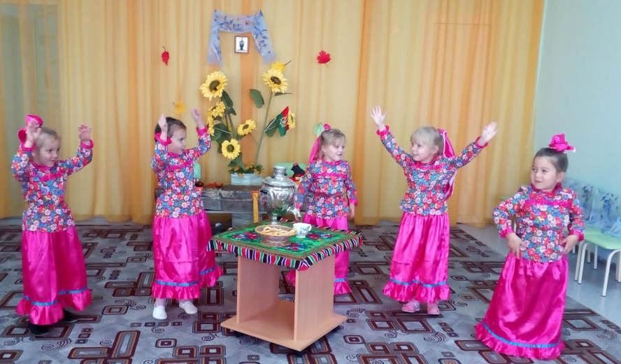
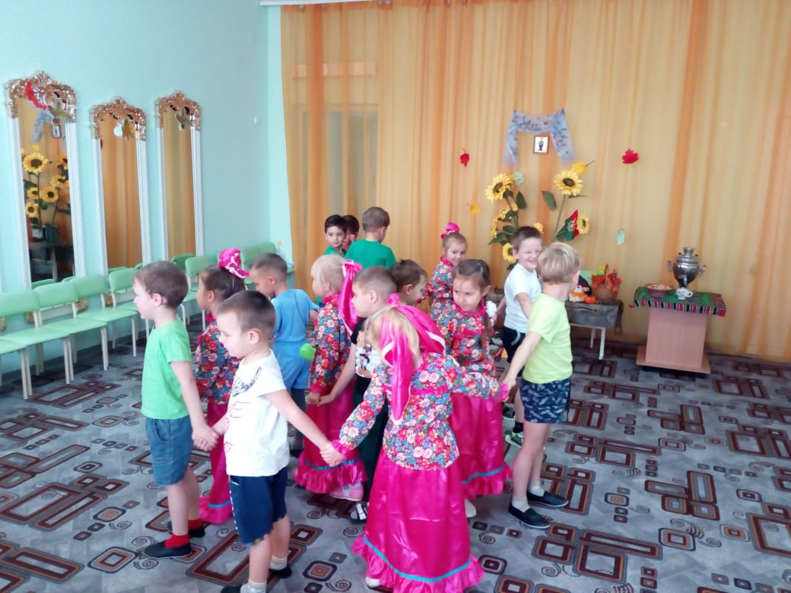
В октябре и ноябре 2020 года детский сад принял участие в районных конкурсах:

1.) VII детский фольклорный фестиваль «Казачата» в номинациях: вокал, народный танец. (РДК)

2) Юртовый конкурс видеороликов «Поклон тебе и слава, Казачка-мать!»

( Юртовое казачье общество Глубокинский юрт»)

4декабря 2020 года состоялись казачьи посиделки, приуроченные к Дню Матери-казачки «Были бы казачки- казаки будут!». Дети подготовительной группы говорили о воспитании девочек в казачьей семье, о роли матери, о семейных ценностях. Восхваляли женщину-труженицу, красавицу в казачьих песнях и стихах, пословицах и поговорках.

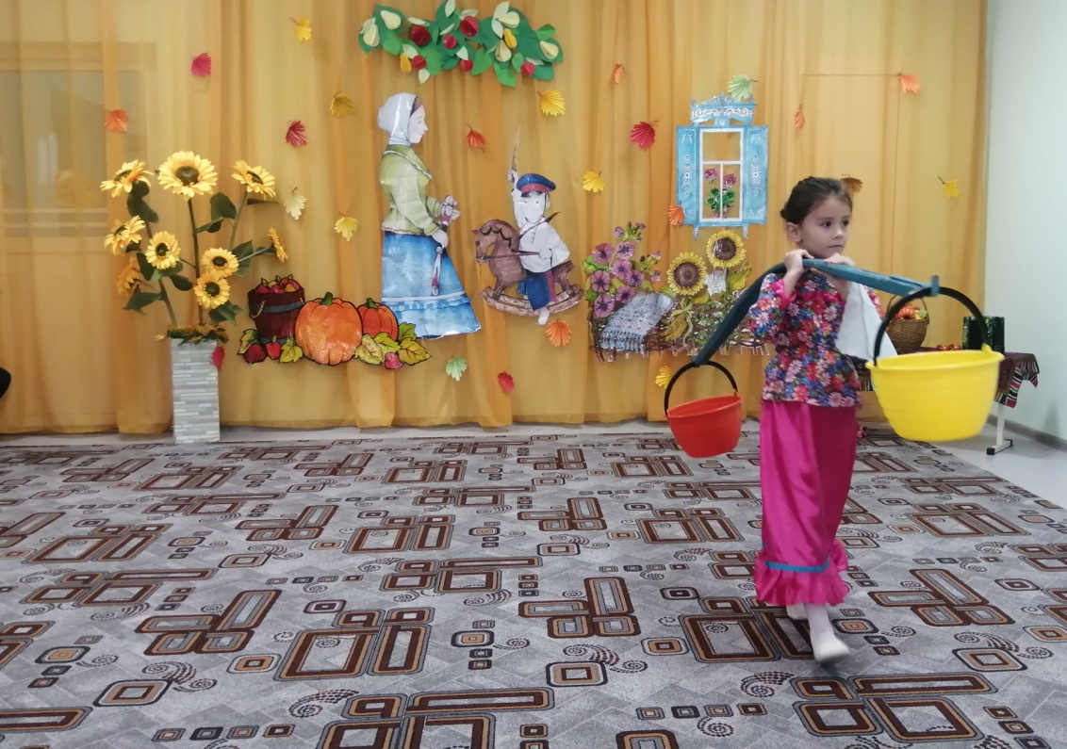

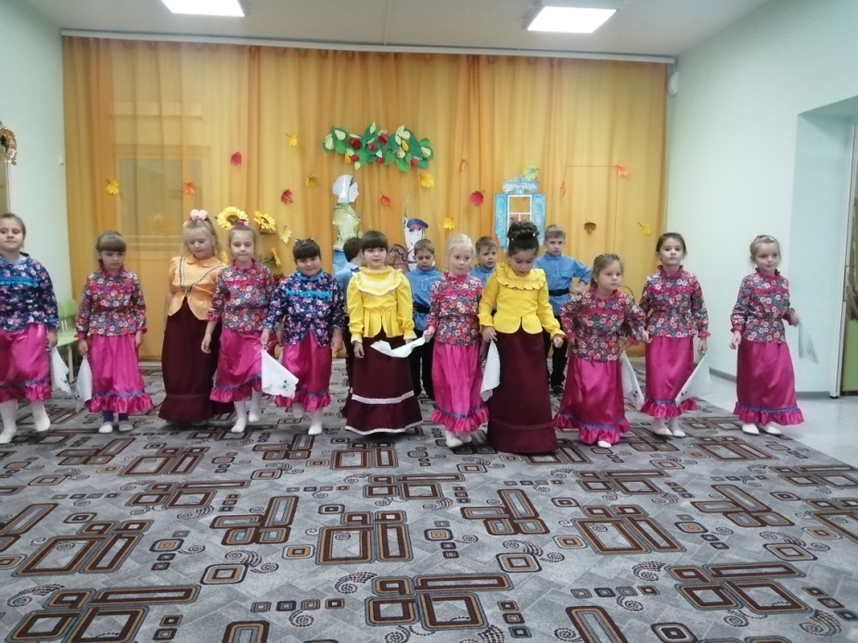

С 11 по 19 января 2021 года реализован краткосрочный социально-культурный проект «Рождественские СВЯТКИ» для групп старших и подготовительной. Дети разучили песни- колядки , ходили по группам с Вифлеемской звездой -христославили Рождество и получали конфеты за свои старания.

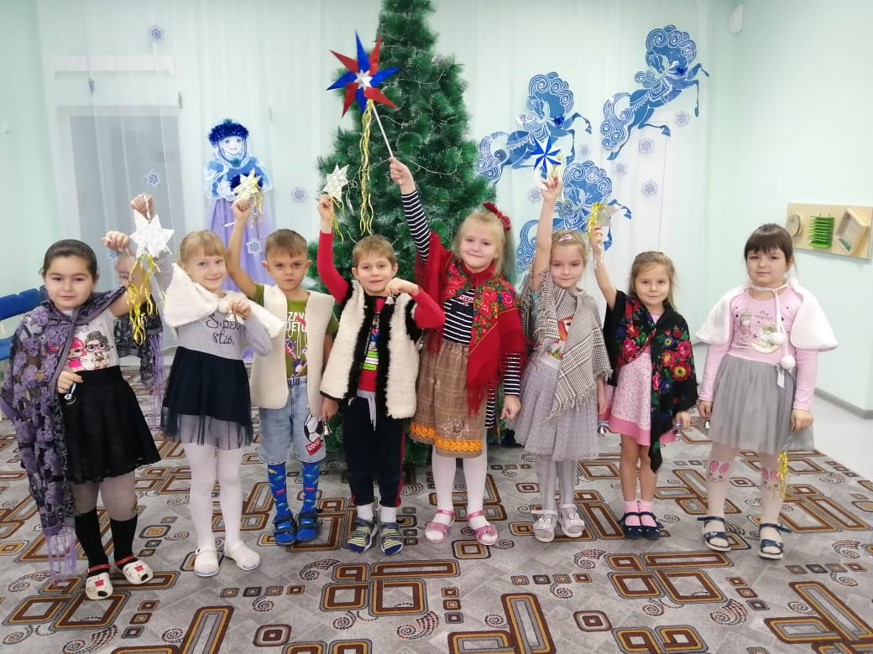

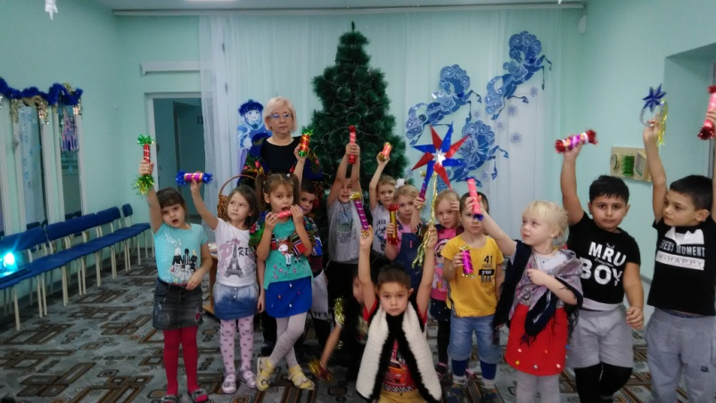

25 января 2021 года для детей подготовительной группы проведение информативной беседы по гражданско-патриотическому воспитанию «Печальные страницы в истории казачества» ( приуроченные к 24 января- Дню памяти жертв геноцида казачества).

В течение февраля месяца 2021 года подготовлен видеоролик «Я-казак!» на войсковой конкурс. Для этого проведены беседы с детьми в старших возрастных группах по теме: «Мой дед-казак!. Горжусь я им по праву!» с привлечением к взаимодействию родителей по изучению истории своей семьи, рассматриванию семейных альбомов и фотоархивов.

В рамках тематической недели (с 9-14 марта) «Разрумяная Масленица» (региональный компонент) проведены фольклорные досуговые мероприятия для старших групп и подготовительной «Масленица пришла - Весну привела!» ( с приглашением коллег-педагогов, специалистов и администрации ДОУ) На неделе разучивались песни (веснянки, заклички, народные игры, песни к празднику, просматривались мультфильмы по теме, велись беседы по названию каждого дня и традициям празднования у казаков)
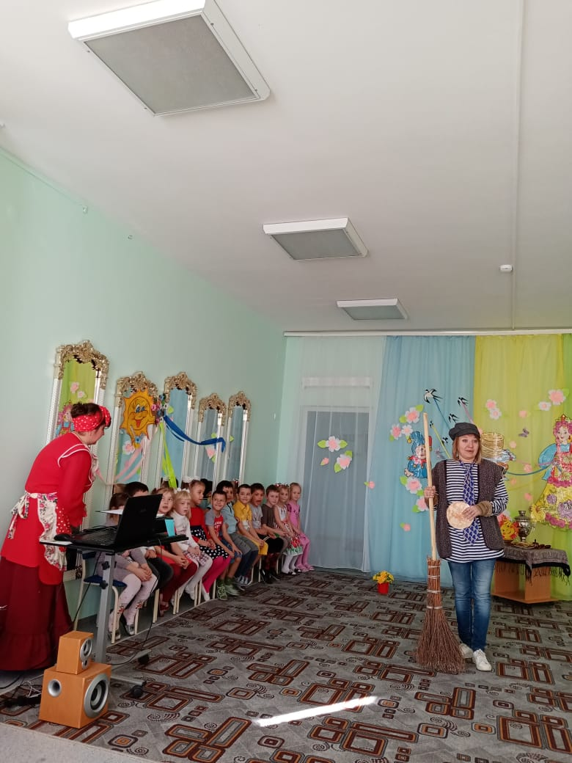
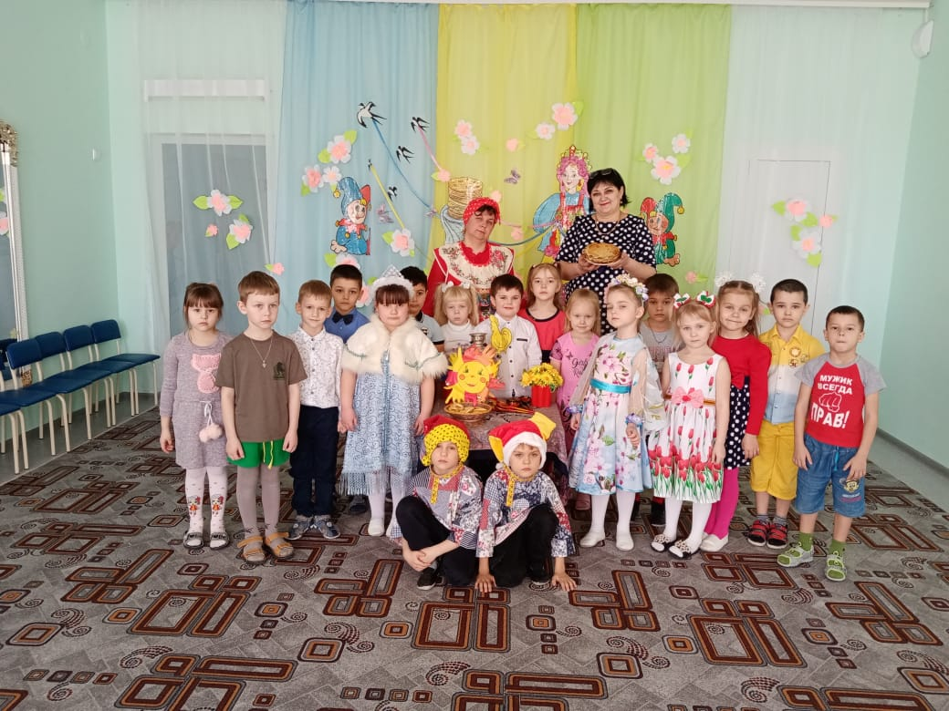

22 марта 2021 года проведено фольклорно- досуговое мероприятие с детьми старшей А группы «Жаворонки –прилетите! Весну –красну принесите!». Это итоговое мероприятие проекта по духовно-нравственному воспитанию. За время проекта дети познакомились с птицами Донского края, узнали о православном празднике Сороки и традициях казаков, связанных с этим днём.

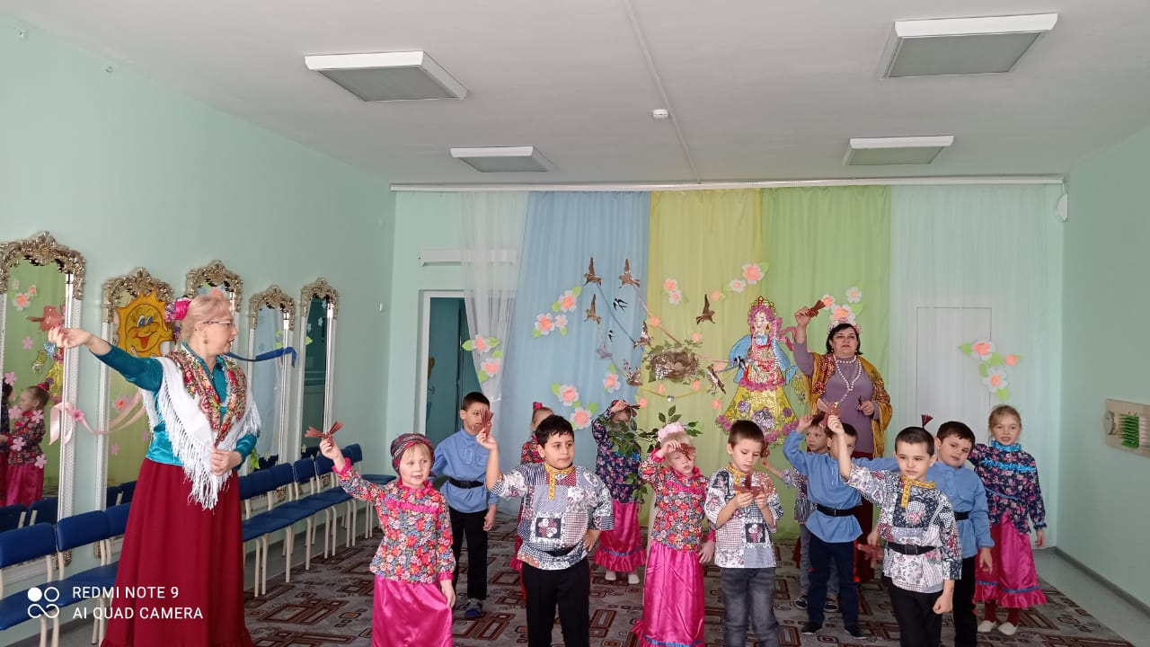

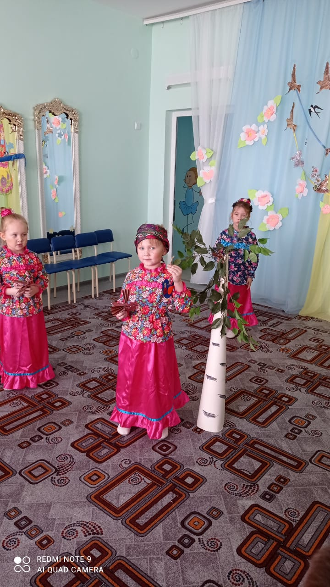
7 апреля 2021 года проведено фольклорное занятие, приуроченное ко Дню птиц и православному празднику Благовещение « Весну встречаем. Птиц на волю отпускаем!». Дети средней Б группы узнали о том, что казаки брали на себя заботу о птицах, которые по какой-тот причине не могли улететь на юг, выхаживали их зимой, а затем весной отпускали на волю.
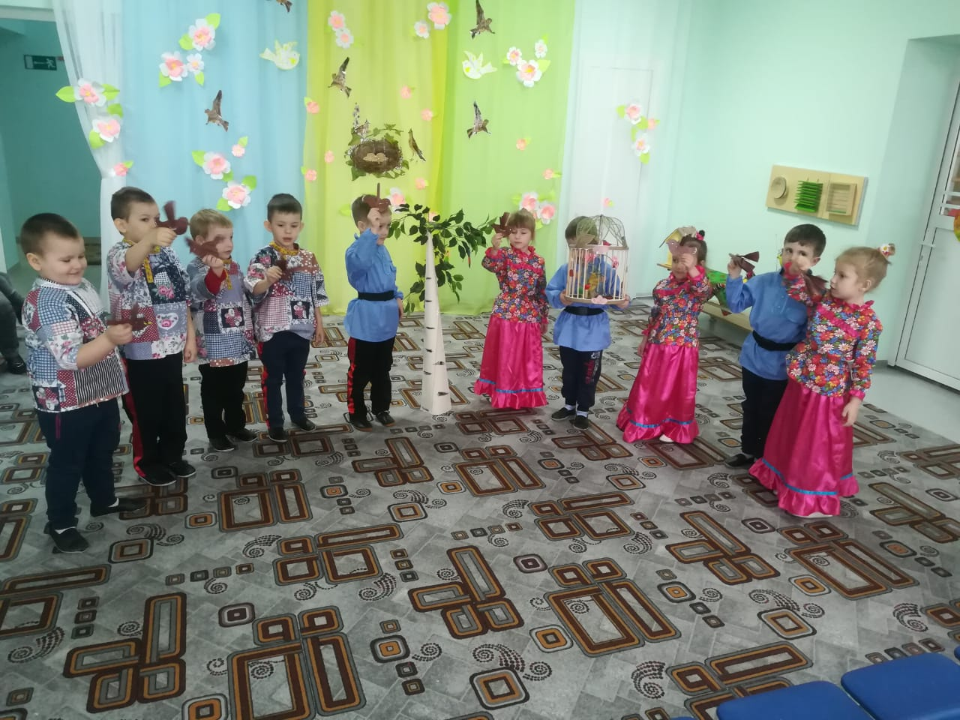
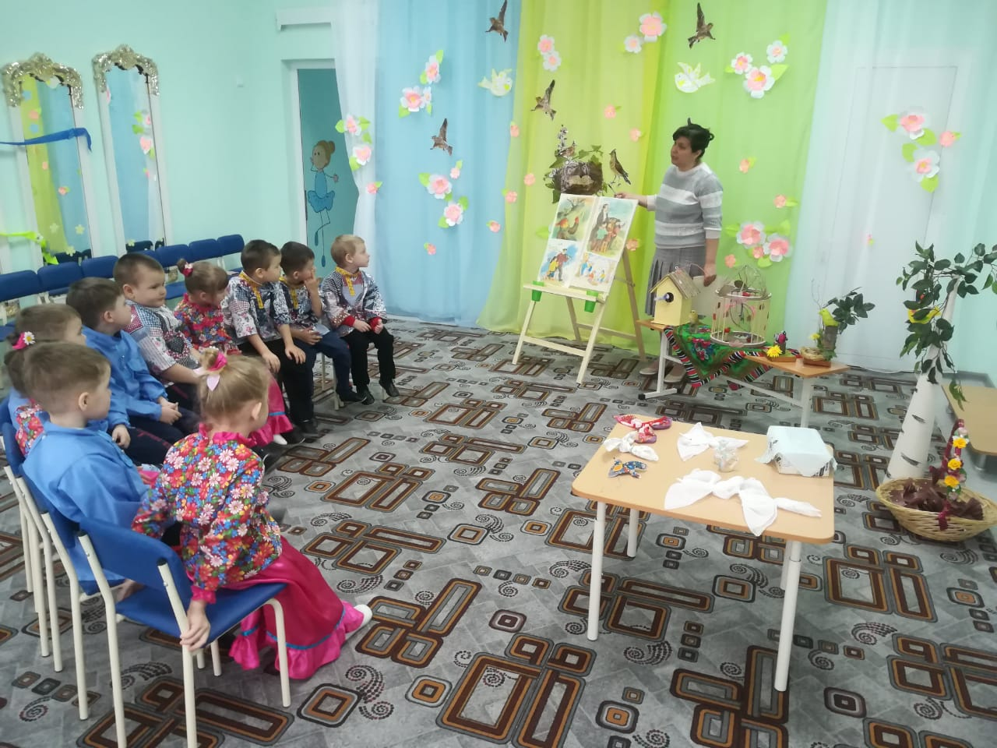
24 апреля 2021 года, в преддверии великого православного праздника Вербное воскресение, было проведено фольклорное занятие с детьми старшей Б группы «Будь чист, как вода и здоров, как верба». Оказавшись в казачьей горнице, дети узнали о вербе, её целебной силе, вере казаков и традициях этого дня. 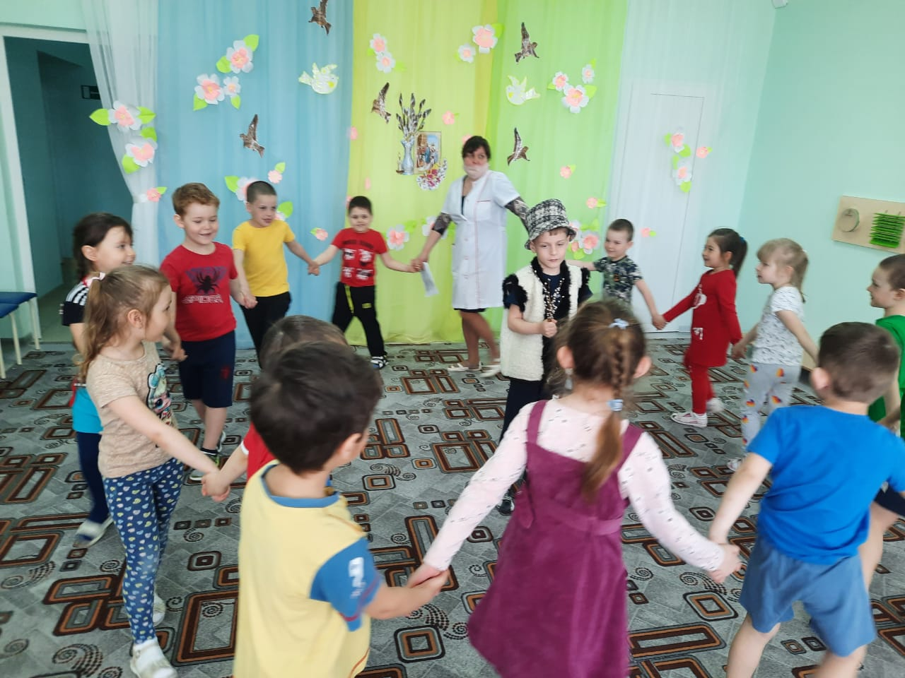

В апреле-мае 2021 года разработан и проведен информационно-творческий проект по патриотическому воспитанию дошкольников и в рамках регионального компонента « Мы знаем о войне из песен». Итоговым мероприятием стало занятие со старшей группой А « История одной песни «Едут, едут по Берлину наши казаки», проведенное 12 мая 2021 года.
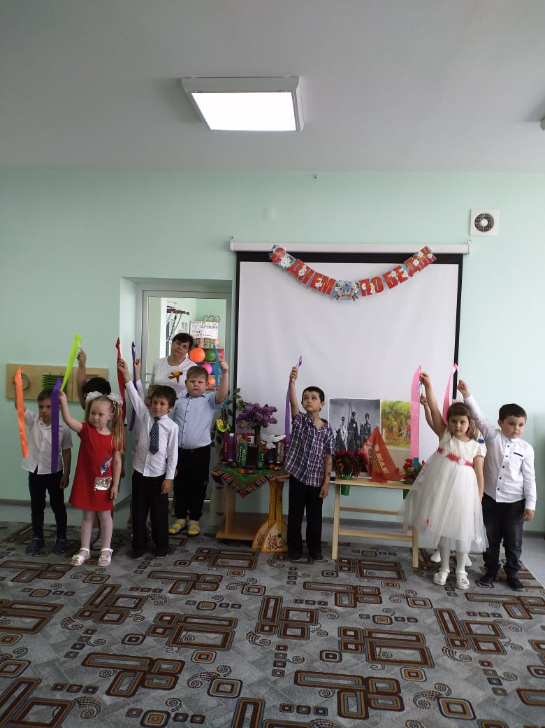
14 мая « Светлая Пасха. Казачья Пасхальная Ярмарка» собрала детей старшей Б группы на шумное праздничное гуляние с коробейниками, песнями , играми, плясками и поучительной сказкой « Пасхальные приключения Курочки Рябы», которая учит детей любви, доброте, прощению. Игры с яйцами-крашенками полюбились и понравились детям
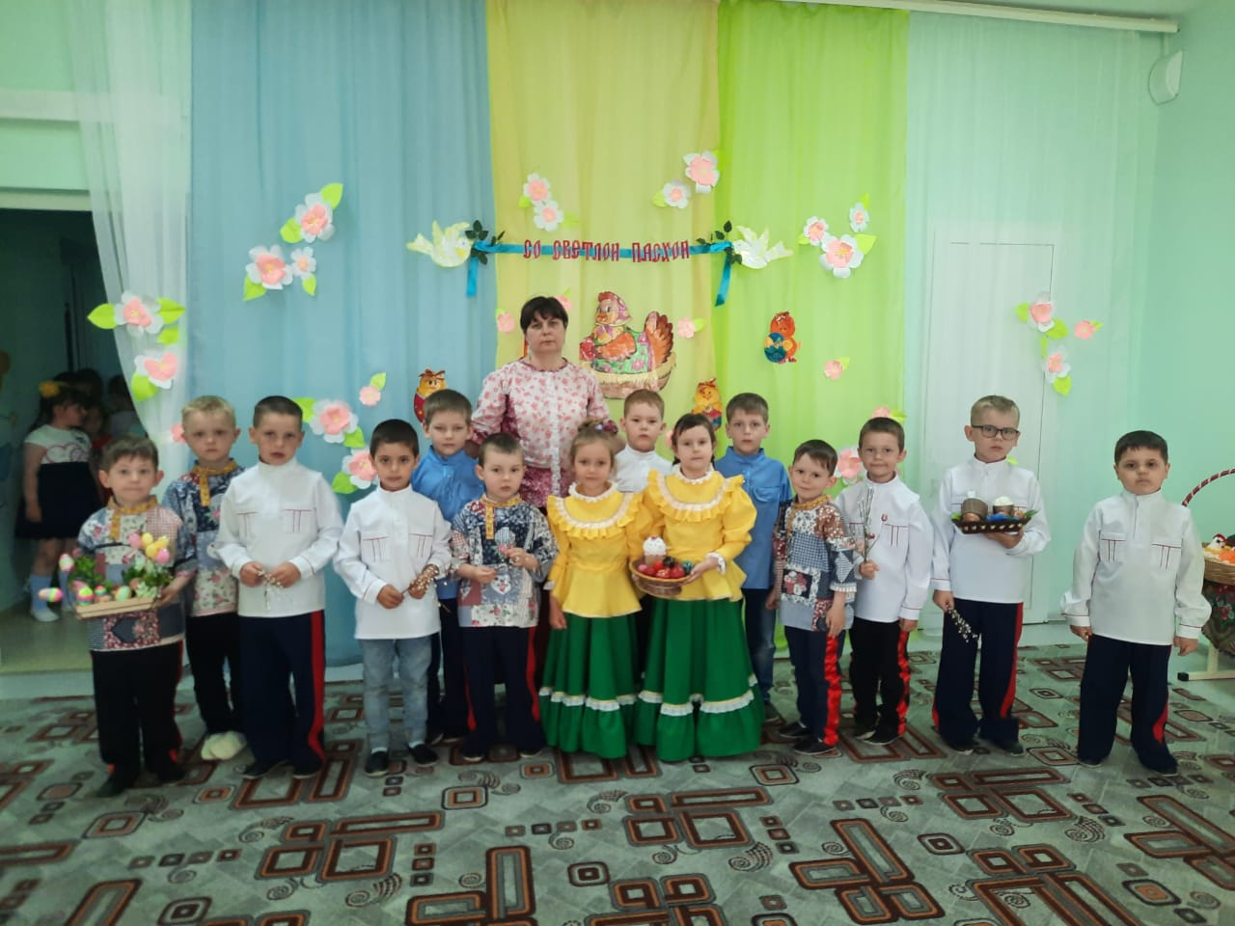
21 июня с детьми старшей Б группы прошли Троичные гуляния «Праздник Русской берёзки». Дети несли угощения берёзе, украшали её лентами, прославляли песнями, играли в народные казачьи игры».
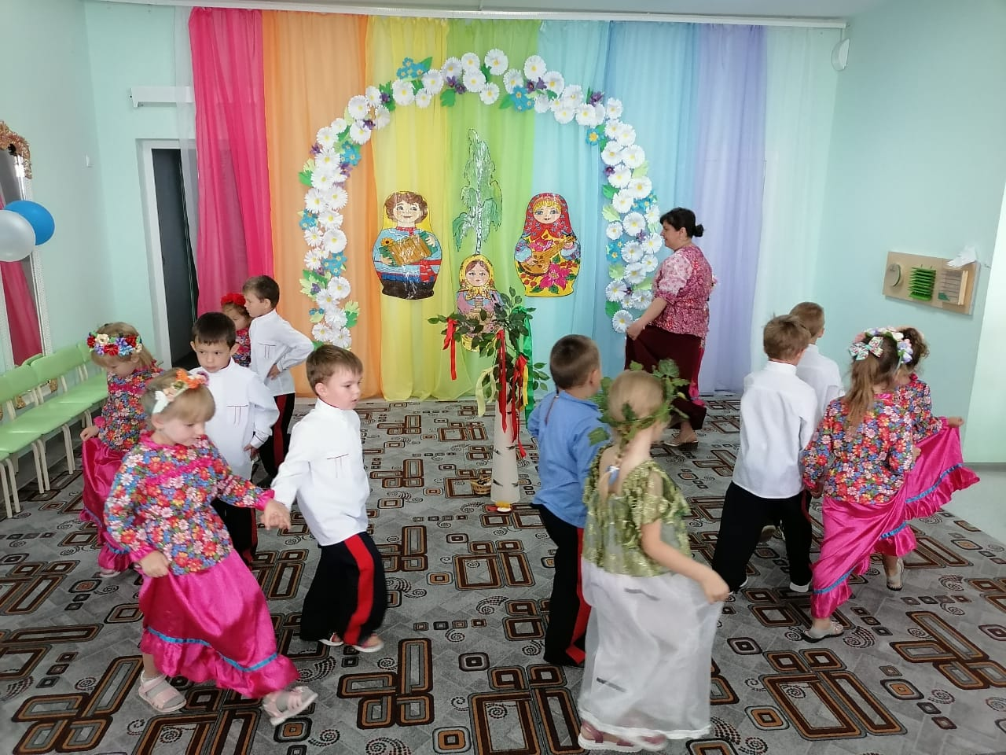
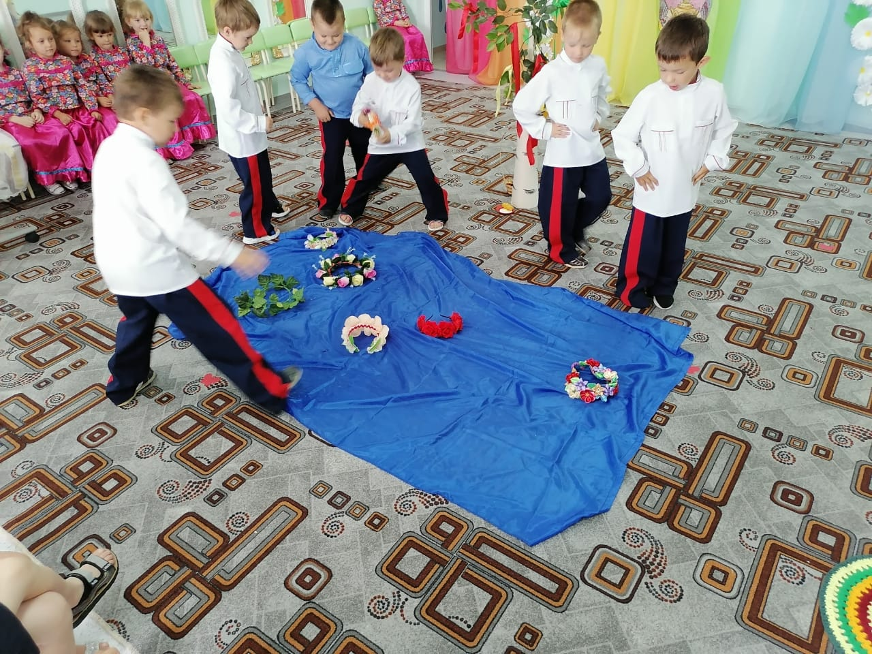
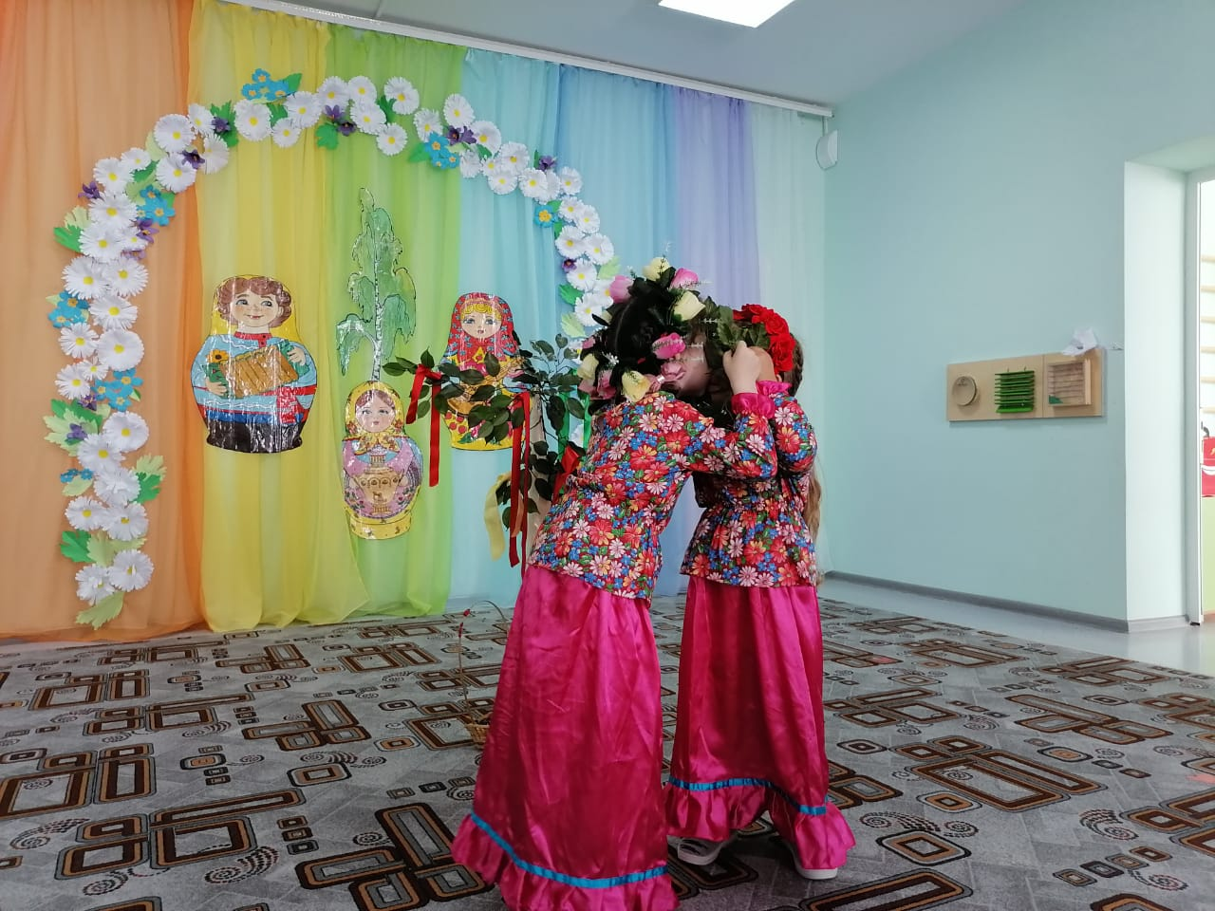
В каждой группе, в фойе детского сада, в музыкальном зале оформлены казачьи уголки, раскрывающие особенности жизни и быта казаков.
Накопленный материал богат и разнообразен. Однако возникла острая необходимость в оргтехнике для современного, информативного сопровождения данных мероприятий, для создания и демонстрации презентаций, наглядно отражающих и иллюстрирующих уклад жизни казаков, их быт, промысел, одежду традиции.
Благодаря выделенным средствам был закуплена оргтехника и теперь наш опыт работы в данном направлении систематизирован , сопровожден аудио и видеоматериалом, фотоотчётом. А любое мероприятие иллюстрируется и дополняется презентацией, видеовыступлением профессиональных казачьих коллективов . Дети могут насладиться красотой казачьей песни, разнообразием танцев. Начата работа по созданию фильмотеки на тему «Казак без веры не казак! Мой православный Дон». В данную подборку включены детские телепередачи, мульфильмы телеканала «Радость моя», «В гостях у Дуняши» с духовно-нравственным, патриотическим материалом. Планируется в следующем учебном году ежемесячно проводить мероприятия с детьми старшего дошкольного возраста по духовно-нравственному материалу, основаннные на традициях и принципах казачества « любовь к Родному краю и Отчизне, вера, любовь, доблесть и честь», используя этот видеоматериал.
В детском саду создан фольклорный детский коллектив «Светелка»в который вошли дети подготовительной группы с хорошими вокальными даннымии и хореографическими способностями, есть среди них и одарённые, посещающую детскую школу искусств. Эти дети выступают на всех казачьих праздниках, принимают участие в конкурсах. Благодаря выделенным средствам для детей и руководителя детским фольклорным коллективом закуплены сценические казачьи костюмы в количестве: по 6 штук для мальчиков и девочек и один костюм для взрослого.
Мы, педагоги казачьего детского сада №7 «Улыбка», жители Донской земли, поэтому бережно храним традиции наших предков и понимают важность и значимость сохранения самобытности культуры, изучение обычаев, словаря, фольклора казачьего края.

